南通市自然资源和规划局
采
购
文
件

采购项目名称：2025年度南通市主城区地形数据入库项目
采 购 人名称： 南通市自然资源和规划局
采购代理名称： 江苏新时代工程项目管理有限公司
政府采购方式： 单一来源采购
二O二五年八月

采 购 文 件 目 录
第一章 采购项目要求………………………………………1
第二章 谈判须知 …………………………………………3
第三章 响应文件格式………………………………………9
南通市新城市规划设计服务有限公司：
江苏新时代工程项目管理有限公司受南通市自然资源和规划局委托就其2025年度南通市主城区地形数据入库项目单一来源采购。请你单位按照以下要求按时前来参加谈判。
第一章 采购项目要求
- 项目内容
1．项目名称：2025年度南通市主城区地形数据入库项目
2.本项目采购预算为：50万元。
3.服务期限期限：2025年11月底完成。
- 采购要求
1、项目范围
本次更新入库范围包含原数字南通数字地理空间框架地形图与南通市规划地形图的所有范围，总面积约400平方千米，其中：崇川区、通州区的兴东机场和平潮镇部分地区。
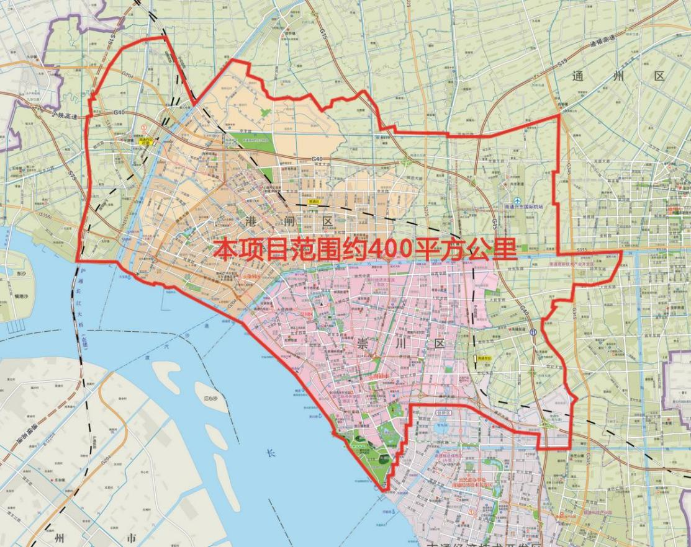
图-1：更新范围示意图
2、工作内容及要求
（1）地理信息数据库动态更新入库
对1：500规划地形图实现GIS数据转换、入库管理。地上建筑面积、地下建筑面积、室内地坪高程、遮阳高程、建设单位等，属性指标要符合国家相关规定。
对实时修测的成果数据进行整理，完成数据一致性、完整性检查,并通过内业输出符合信息平台要求的中间数据格式mdb文件，属性齐全、正确，并直至mdb文件准确无误导入SDE空间数据库实现符号化应用，实现GIS数据的实时入库，确保规划用途的现势性。
（2）免费供图
对该项目范围内建设工程申报的项目地形图，免费供图。
3、技术依据
3.1.《城市测量规范》（CJJ/T8-2011）；
3.2.《基础地理信息数字成果 1:500 1:1000 1:2000 数字线划图》 (CH/T 9008.1－2010)；
3.3.《国家基本比例尺地形图图式 第1部分：1：500 1：1000 1：2000地形图图式》（GB/T 20257.1-2007）；
3.4.《南通市规划地形图采集技术规程》南通市规划管理局2006年编制；
3.5.《南通市城市基础空间数据库设计方案》 南通市规划管理局2006年编制；
3.6.《关于南通市区规划报建地形图实行免费供图的通知》通规发〔2013〕98号；
3.7.《数字测绘成果质量检查与验收》GB/T 18316-2008；
3.8.《测绘成果质量检查与验收》GB/T 24356-2009；
3.9.南通市《1：500 1：1000 1：2000自然资源和规划地形基础要素数据规范》（DB3206/T 1006-2020）
4、主要技术要求
4.1.坐标系统
（1）平面坐标系统
2000国家大地坐标系，高斯-克吕格投影，中央子午线东经120°。
（2）高程基准
高程采用正常高系统，按1985国家高程基准起算，基本等高距为0.5m。
4.2.技术要求
本次采集规划地形图数据应首先在AutoCAD平台进行加工编辑，加工后的AutoCAD图形数据质量应满足《南通市规划地形图数据采集技术规程》，并通过入库检查。具体要求如下：
（1）数据图形要素完整、编码正确，无错漏、无重叠冗余，图面美观；
（2）空间数据及其附属的属性数据正确、完整；
（3）相邻图幅同一要素表达及属性一致，接边数据的修改处理符合限差规定；
（4）所有地形要素都以点、线、面和注记特征存在；
（5）地形数据之间逻辑一致，几何要素唯一，相关要素处理准确，如房屋面与构成房屋面的地物线应该完全重合；
（6）注记完整；
（7）地物编码应完整正确，不允许存在没有编码或者错误编码的地物对象。
（8）地物属性应完整正确，不允许存在属性数据不完整、不正确的地物对象。
（9）特定对象具有统一的属性集合，包括块名、线型、编码、图层名等属性信息。不允许存在与本身固有属性矛盾的地物对象。
（10）地物对象按不同图层分类存贮，并按图层划分不同定义特性的对象属性。不允许存在对象属性定义与其对应的图层属性定义不一致的对象。
（11）通过GIS工具根据不同的用地分类明细查询统计该用地的基本信息。
五、质量要求
通过南通市自然资源和规划局组织的专家验收。
六、工期要求
（1）地形图数据更新入库：数据提供后20日内完成数据更新入库；
（2）免费供图：接到任务后三个工作日完成成果提交。
（3）本项目要求在2025年11月底前通过验收。
七、成果提交
（1）技术总结报告（纸质）；
（2）全年地形图数据库(电子)；
（3）2025年度对外提供的建设工程申报项目规划用图（电子和纸质）。

八、其他要求
签定合同日期：自中标（成交）通知书发出之日起15日内按时签约。

。

第二章 投标须知
- 说明
1.本采购文件中所称“采购人”为南通市自然资源和规划局，“响应供应商”为本项目谈判供应商，“谈判小组”为本项目评标组织，“成交供应商”为本项目中标供应商。
2.本采购文件仅适用于本次单一来源采购，解释权归采购人所有。
二、供应商资格要求（必须同时符合以下要求）
符合政府采购法第二十二条规定的条件：
1、法人或者其他组织的证明文件，自然人的身份证明；
2、具备履行合同所必需的设备和专业技术能力的证明材料；
3、参加政府采购活动前3年内在经营活动中没有重大违法记录的书面声明；
采购人其他要求：
4、本项目不允许联合体投标。
三、谈判采购程序及成交原则
1.响应供应商法定代表人或其授权委托人在响应截止时间登录苏采云系统递交响应文件并参加谈判。
2.谈判小组根据采购文件要求对响应供应商进行资格性、符合性审查。谈判小组与资格性、符合性审查合格的响应供应商进行商务和技术谈判，要求响应供应商对投标项目作出现场报价，最终现场报价为响应供应商有效投标报价。谈判小组将根据现场最终有效报价确定成交供应商。
3.采购人向成交供应商签发《成交通知书》。成交供应商必须根据《成交通知书》的要求在规定时间内与采购人签订采购合同。因故不能及时签订合同的，供需双方应协商一致，延长时间不得超过《政府采购法》规定的最长时间。
四、谈判报价要求
1.响应供应商法定代表人或其授权委托人必须按时登录苏采云系统，并参加不见面谈判和报价。响应供应商法定代表人或其授权委托人在谈判采购过程中签署的文件、资料（含澄清、承诺、报价等）均作为响应文件的组成部分，具有法律效力。
2.响应文件中的报价非最终投标价。响应供应商法定代表人或其授权委托人在谈判中作出的最终报价为有效投标报价（作出的报价必须低于响应文件中的报价）。
3.本采购项目为一个完整标的，谈判小组不接受不完整的投标报价。响应供应商应在完全满足采购需求的条件下，对采购项目进行报价。报价应包括完成合同履行过程中可能发生的一切风险，及有可能产生的其它费用。
4.本项目投标报价超过50万元的为无效报价，按无效投标处理。报价一览表中的报价非最后报价，最后报价以苏采云系统最终电子报价为准。
5. 相关费用
（1）本项目招标代理费按2000元计取,由成交供应商支付，投标供应商报价时应综合考虑在报价内（不单列）。
6.供应商有下列情形之一的，按本采购文件及《政府采购法》等相关法律法规给予处罚：
（1）供应商在谈判有效期内撤回其响应文件；
（2）供应商放弃中标资格的；
（3）供应商提供的有关资料、资格证明文件被确认是不真实的；
（4）供应商与谈判专家、采购人或相关工作人员恶意串通，或向谈判专家、采购人或相关工作人员行贿或者提供其他不正当利益的；
（5）成交供应商在规定期限内未能根据规定签订合同的；
（6）供应商有其他违反本采购文件及《政府采购法》等相关法律法规的行为的。
7. 响应文件接收截止时间：2025年 8月21日9：30。
- 响应文件递交地点：苏采云系统。
六、验收及付款方式
1.验收：项目完成后由采购人按规定组织验收。
2.市本级合同款项支付方式:合同签订后一个月内甲方向乙方支付合同总价50%费用，余款在项目验收通过后一次性支付。
七、无效投标及废标情形
1.符合下列情形之一者，响应供应商投标无效：
1.1.同一供应商提交两个（含两个）以上不同的响应报价的。
1.2.不具备采购文件中规定的资格要求的。
1.3.响应报价超过了采购预算或最高限价的。
1.4.未通过符合性检查的。
1.5.不符合法律法规和磋商文件中规定的其他实质性要求的。
1.6.供应商被 “信用中国”网站列入失信被执行人或重大税收违法案件当事人名单或政府采购严重失信行为记录名单。或查询“信用中国”网站后发现供应商存在其他不符合《中华人民共和国政府采购法》第二十二条规定条件的信用记录。
1.7.响应文件含有采购人不能接受的附加条件的。
1.8.谈判小组认为供应商的报价明显低于其他通过符合性审查供应商的报价，有可能影响产品质量或者不能诚信履约的，应当要求其在30分钟内提供书面说明，必要时提交相关证明材料；供应商不能证明其报价合理性的，谈判小组应当将其作为无效响应处理。
1.9.响应文件未按照磋商文件要求加盖电子签章。
1.10.供应商在系统规定的时间内未成功解密电子响应文件的。
1.11.供应商在规定的时间内未提交最终报价的。
1.12.未完整上传响应文件电子文档的，或上传的文件打不开的。
1.13.其他法律法规及本磋商文件规定的属无效响应的情形。
2.符合下列情形之一者，本采购项目废标：
2.1.出现影响采购公正的违法、违规行为的。
2.2.因重大变故，采购任务取消的。
2.3.因系统故障原因造成磋商无法继续进行的。
八、其它说明
1.无论本次采购的过程和结果如何，响应供应商自行承担所有与本次采购有关的全部费用。
2.办理政采贷和履约保函（保险）扶持政策
供应商若成为本次政府采购项目的中标（成交）供应商，可自愿选择履约保函（保险）形式替代履约保证金，也可持政府采购合同在线向金融机构申请无抵押无担保贷款。第三方机构将根据《转发关于在全省政府采购领域推行电子履约保函（保险）的通知》（通财购〔2023〕57号）和《关于深入开展南通市政府采购线上合同信用融资业务的通知》（通财购〔2022〕68号），按照双方自愿的原则提供便捷、优惠的服务。
3.电子招标投标交易平台
电子招标投标交易平台（即“苏采云”系统，网址：http://jszfcg.jsczt.cn/）相关要求是本采购文件的组成部分。
3.1响应文件线上格式要求
（1）供应商应当通过“苏采云”系统提交数据电文形式的响应文件（即电子投标）。
（2） 通过“苏采云”系统提交政府采购客户端工具导出加密的响应文件（后缀名为zip）。响应文件不得超过150M！
（3）本项目采用线上投标，即供应商响应文件从政府采购客户端工具制作通过“苏采云”系统提交，未提供线上响应文件的，投标无效。
3.2谈判仪式
（1）开标当天各供应商及时登录不见面开标大厅，响应文件提交截止时间后，采购代理机构将在系统内公布供应商名单，然后通过开标会议区发出响应文件解密的指令，供应商按规定时间自行实施远程解密，供应商解密限定在开标后30分钟之内完成。因供应商网络与电源不稳定、未按操作手册要求配置软硬件、解密锁发生故障或用错、故意不在要求时限内完成解密等自身原因，导致响应文件在规定时间内未能解密、解密失败或解密超时，视为供应商撤销其响应文件，系统内响应文件将被退回；因采购人（或采购代理机构）原因或网上招投标平台发生故障，导致无法按时完成响应文件解密或开、评标工作无法进行的，可根据实际情况相应延迟解密时间或调整开、评标时间。
（2）各供应商请关注开标大厅交流区，在开标结束后，请勿离开开标大厅，采购人或采购代理机构通过“苏采云”系统通知最后报价填报后，所有的响应供应商须在15分钟内填写并提交最后报价，未在规定时间内提交最后报价的，视作无效响应处理。

第三章 响应文件格式
一、响应文件内容（具体见电子响应文件模块）
1、法定代表人的身份证明书（格式见附件一） ；
2、法定代表人授权委托书（格式见附件二）；
3、法人或者其他组织的证明文件复印件；
4、乙级及以上城乡规划编制资质或乙级及以上测绘资质证书复印件；
5、符合《政府采购法》第二十二条规定条件的声明函（格式见附件三）。
6、报价一览表（格式见附件四）；
7、项目实施方案；
8、响应供应商认为有必要提供的其他资料。

附件一
法定代表人身份证明书
先生/女士： 现任我单位 职务，为法定代表人，特此证明。
身份证号码：

注：提供法定代表人的身份证复印件盖公章

投标供应商： （盖单位章）

日期：

附件二
法定代表人授权委托书
南通市自然资源和规划局 ：
本人------（姓名）系————（授权单位名称）的法定代表人，现委托-------（姓名）（身份证号——————）为我方代理人，以我方名义全权处理与本次采购项目（编号：----------）有关的一切事务，其法律后果由我方承担。
本授权书于--一年---月--一日起生效。代理人无转委托权。
代理人（被授权人）：------
授权单位名称（盖章）：-----
授权单位法定代表人（签字或盖章）：-----

年 月 日

注：提供投标代表本人身份证复印件盖公章

附件三 投标供应商符合《政府采购法》第二十二条规定条件的声明函
我单位参加________________ _（项目名称），_______ __________（项目编号）投标活动。针对《中华人民共和国政府采购法》第二十二条规定做出如下声明：
1.我单位具有独立承担民事责任的能力；
2.我单位具有良好的商业信誉和健全的财务会计制度；
3.我单位具有履行合同所必需的设备和专业技术能力；
4.我单位有依法缴纳税收和社会保障资金的良好记录；
5.我单位参加政府采购活动前三年内，在经营活动中没有重大违法记录；（1.供应商在参加政府采购活动前三年内因违法经营被禁止在一定期限内参加政府采购活动，期限届满的，可以参加政府采购活动。2.《中华人民共和国政府采购法实施条例》第十九条第一款规定的“较大数额罚款”认定为200万元以上的罚款，法律、行政法规以及国务院有关部门明确规定相关领域“较大数额罚款”标准高于200万元的，从其规定。）
6.我单位满足法律、行政法规规定的其他条件。

承诺人名称（公章）：

日期：______年 月 日

附件四
报价一览表

响应供应商全称（加盖公章）：

序号 | 名称 | 报价（元） | 备注
1 | 2025年度南通市主城区地形数据入库项目

说明：
1、本报价非最终报价，最终报价以现场报价单为准。报价应包括完成报价应包括合同履行过程中可能发生的一切风险，及有可能产生的其它费用。
响应供应商(加盖公章)：
法定代表人或授权代表签字：
年 月 日

